

Corporación Educacional Colegio “Sao Paulo”  
 Placilla 333, Estación Central  
 Unidad Técnico Pedagógica

Asignatura: Matemática  
Profesora: Verónica Oñate Flores  
Curso: 5º básico

Guía N°10 28/03/24

Observa cómo se redondean las distancias anteriores y responde  
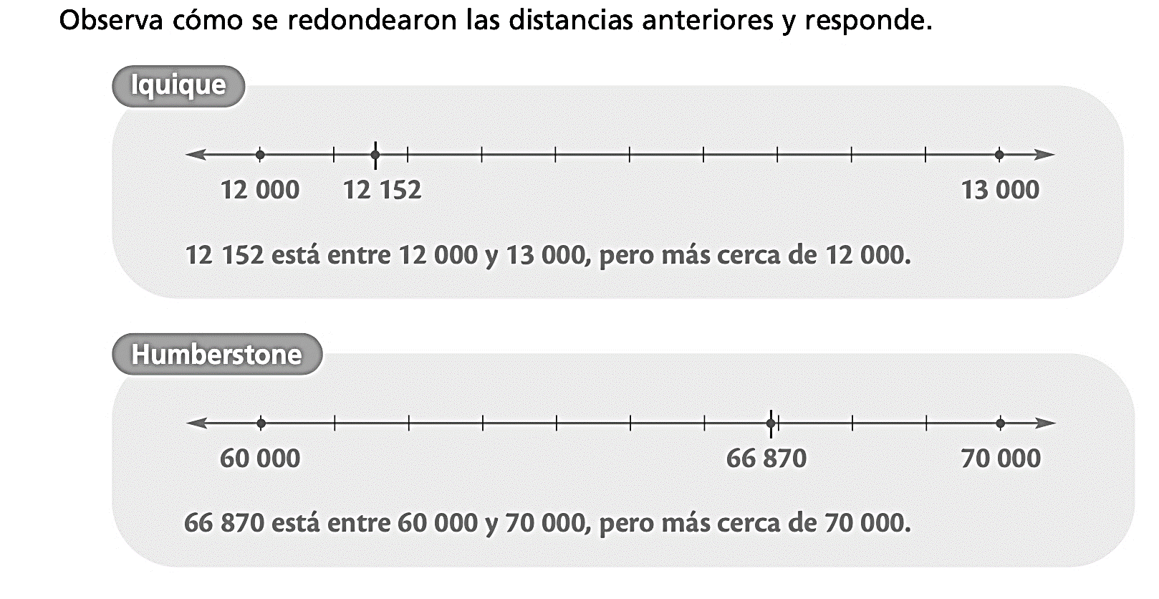

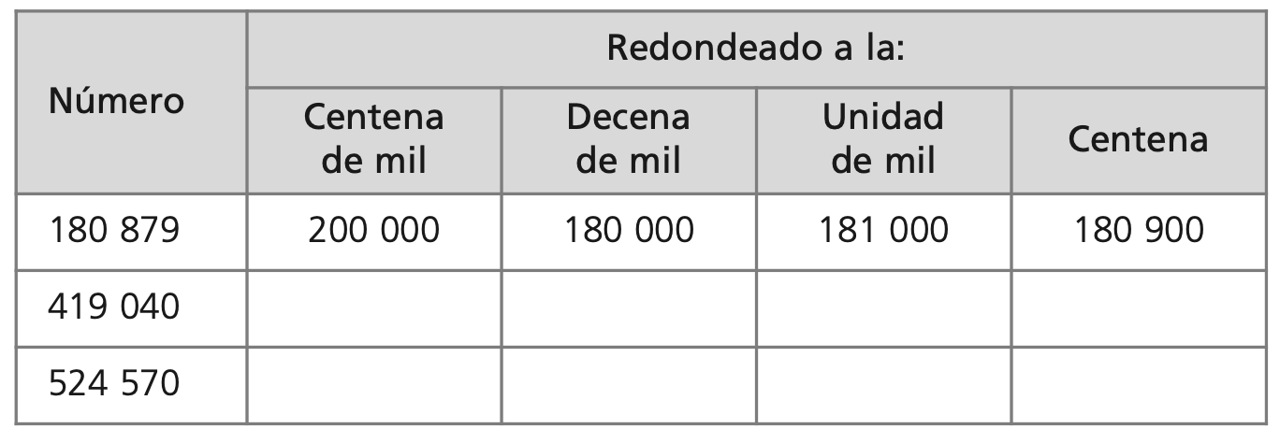page26image30064272page26image30064848